2.2对于一维自由运动粒子，设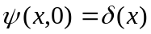求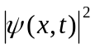。
傅立叶变换
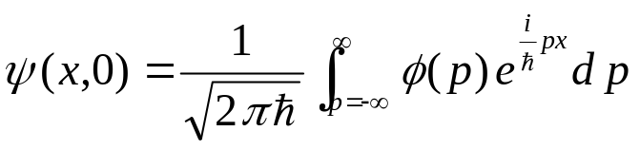
但按题意，此式等于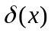。但我们知道一维函数一种表示是：
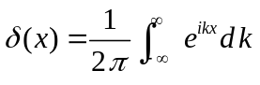
将二式比较：知道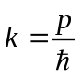，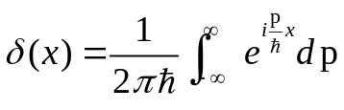
并且求得动量空间初始波函数：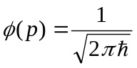，于是，通过动量空间t时刻波函数得：
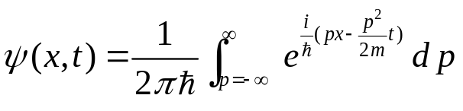
利用积分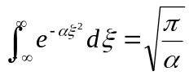 ：
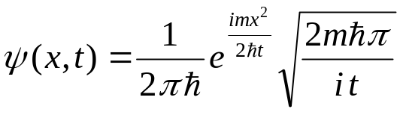
写出共轭函数（前一式变号）：
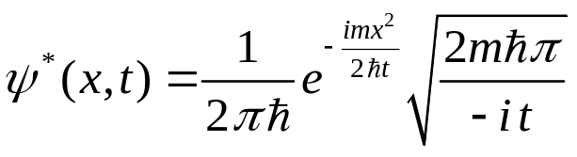
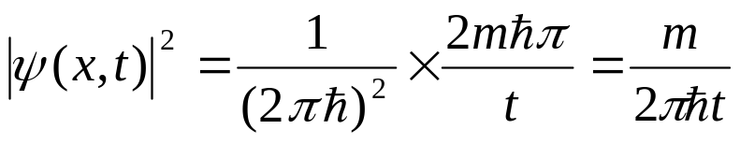
***************************************************
2.7考虑单粒子的薛定谔方程式：
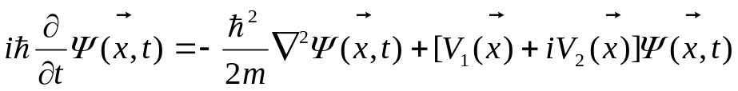
V₁，V₂为实函数，证明粒子的几率不守恒。求出在空间体积Ω内，粒子几率“丧失”或“增加”的速率。
解：要证明几率不守恒，可以计算总几率的时间变化率，先考察空间一定体积Ω中粒子出现的总几率，总几率是
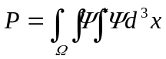
求总几率的时间变化率
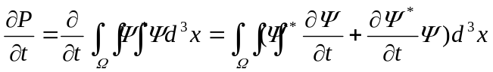 （1）
再根据薛定谔方程式和其共轭方程式求出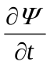和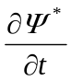，有
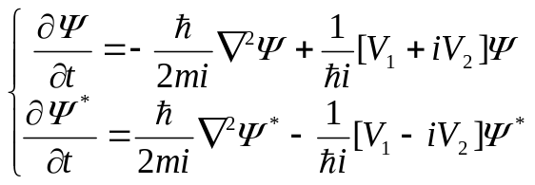 （2）
将（2）代入（1），化简后得
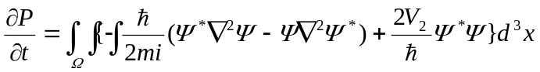
利用高斯定理将右方第一项变形： 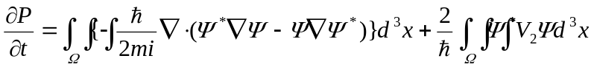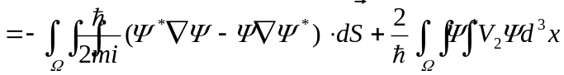 （3）
令：
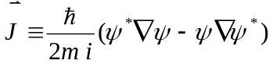
（3）式改写为：
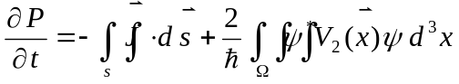 （5）
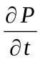是空间内粒子几率减少或增加的速度，右方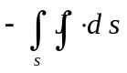是指的包围面S上几率流动的速度（流进或流出），右方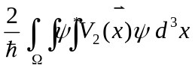指由虚数势能引起的，附加的几率变化速率，题目所指的是这一项。
***************************************************

2.7证明从单粒子的薛定谔方程式得出的速度场是非旋的，即
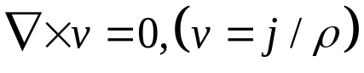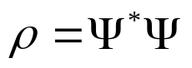
（证明）薛定谔方程式为：
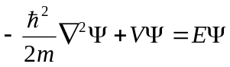 （1）
根据它的解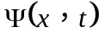和它的共轭波函数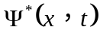可写出几率密度ρ和几率流密度：
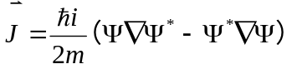
速度算符 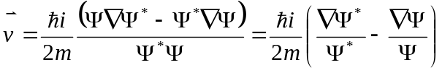
分量形式：
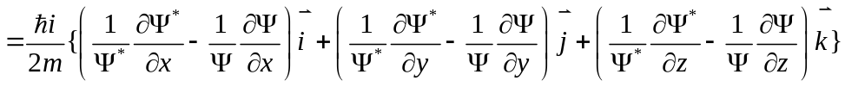
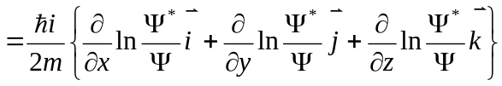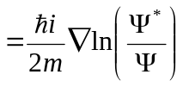
因而证明v是一个标量场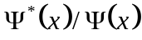的对数的梯度。梯度是非旋的。
*************************************************
证明：动能平均值一定为正:
以一维为例，
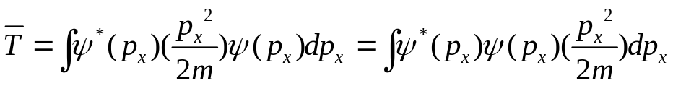
很容易推广到三维。

